DAS TIER IN MIR
Klasse:
Stunden: 3
Technik: Mischtechnik (Deckfarben, Filzstifte)
Material: Folien für Kunstwerkbetrachtung, Overhead, Folie mit Tierabbildungen und Eigenschafts-
wörtern (Zuordnungsspiel), 2 weiße Blätter DIN A3 Hochformat, Deckfarben, Filzstifte
Ziele: Selbstbefragung – bildliche Umsetzung; Mensch-Tier-Darstellung, Umrisszeichnung
Einstieg:
Abbildungen von Tieren (Löwe, Fuchs, Elster, Adler, Affe, Bär)
Eigenschaftswörter sollen zugeordnet werden (mutig, schlau, diebisch, stolz, läppisch, stark)
Schüler sollen weitere Tiere suchen und entsprechende Eigenschaften zuordnen.
Liste ins Heft übertragen
Erarbeitung:
Jeder Schüler soll sich überlegen, welches Tier am besten zu ihm passt
Skizze des Tieres in das BE-Heft übertragen
Zeichnen der Silhouette des eigenen Kopfes durch Projektion mittels Overhead
Banknachbar zeichnet die Umrisslinie auf ein DIN A3-Blatt nach
Ausmalen der Fläche mit schwarzer Deckfarbe
Übertragen der Tier-Skizze auf ein weiteres DIN A3-Blatt
Ausmalen des Tieres
Ausschneiden des Tieres
Aufkleben auf das Gesicht (Teile, die über das Gesicht hinausragen, werden weggeschnitten)
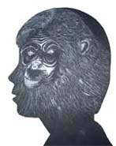
Beurteilungskriterien:
Passt das Tier zu mir?
Ausführung, Originalität
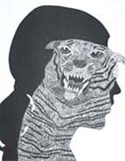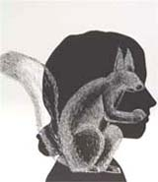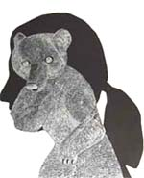
Ordne die Eigenschaften den Tieren zu
Löwe | 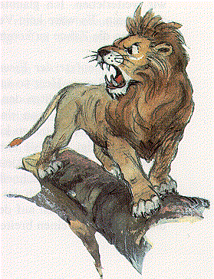 | läppisch
Fuchs |  | mutig
Elster | 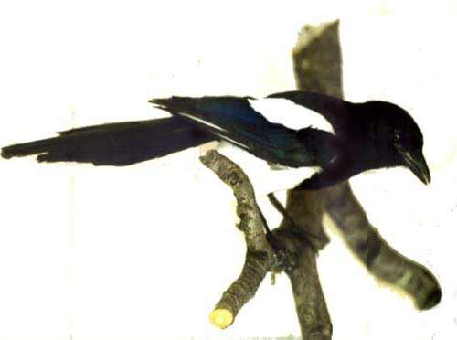 | stolz
Adler |  | stark
Affe |  | schlau
Bär |  | diebisch

DAS TIER IN MIR - TEIL III DER TRILOGIE
Wer bin ich? Die Selbstbefragung des Menschen ist ein altes und gleichwohl aktuelles Thema, das nicht nur theoretisch erörtert, sondern auch von jeher in künstlerische Bilder gefasst wurde. Wenn wir uns unserer selbst genauer versichern wollen, dann wenden wir uns traditionellerweise Themen oder Gegenständen zu, die einerseits dem eigenen Menschlichen ähnlich sind, andererseits verschieden genug, um uns als Gegenüber zu dienen. Das Menschliche findet sich in seinen metaphysischen, maschinalen oder animalischen Nachbarfeldern wieder. Die Bildende Kunst hat sich mit allen drei Gegenständen immer wieder befasst: d.h. der gottnahen oder -fernen Metaphysik (Big Nothing), der Technologie (Ich bin mein Auto) und dem Tier. Von diesen fremden Ebenbildern handelt die Trilogie Du sollst Dir ein Bild machen - Die fremden Ebenbilder des Menschen in der Kunst.
Die Ausstellung Das Tier in mir ist der dritte Teil der Trilogie, die im letzten Jahr begonnen hat. Auch Tiere sind ein Thema, mit dem sich die Menschen immer dann befassen, wenn sie einen ihnen benachbarten Bereich benötigen, in dem sie unüberschaubar große Vorstellungen wie „Menschheit“ oder „wir Menschen“ spiegeln und so indirekt bündeln können. Schon lange bevor „Verwandtschaft“ zur wichtigsten Verbindung zwischen uns und den Tieren wurde, haben wir über sie verhandelt und taten dies, um uns über uns selbst Klarheit zu verschaffen. Der mutige Löwe und die diebische Elster, die opferbereiten Pelikane und die stolzen Adler, die läppischen Affen und die starken Bären – all diese Tiere haben über die Jahrhunderte dazu gedient, Eigenschaften und Merkmale der Menschen zu symbolisieren. Auf dem Umweg über die Tiere reflektieren wir ausführlich und en detail über unsere Menschenwelt.
TIERE ALS SPIEGEL DES MENSCHEN
Seit den Höhlenmalereien zählen Tiere zu den zentralen Themen künstlerischer Weltdeutung. Heute halten sich Genforscher, Pharmakologen und Mediziner an die nächsten Verwandten des Menschen, um die Biologie des Menschen zu entschlüsseln. Der mal zärtlichen, mal schrecklichen Nähe zum Tier sind auch wir nicht entkommen. Wir lieben Tiere als Haus- und Wohnungsgenossen und essen Tiere zu Mittag. Oft behandeln wir Tiere nicht wie unsere 'Freunde', wir benutzen sie und zeigen in unserem Verhalten ihnen gegenüber gerade nicht die Vernunft, die uns angeblich von ihnen unterscheidet. Sind die Widersprüche, die Tier und Mensch in scheinbar rationaler Zivilisiertheit verstricken, heute weniger ungeheuerlich als in der Zeit der Schamanen?
Nicht nur ältere symbolische und allegorische Darstellungen, auch moderne und zeitgenössische Künstler thematisieren das Tier als Träger menschlicher Eigenschaften, Ideale, Fragestellungen und Stimmungen. In der Ausstellung erscheint das Tier in der Kunst der letzten hundert Jahre als kreatürlicher Verwandter, Opfer, vorzivilisatorisches Gegenüber und Projektionsfläche des Menschen auf der Suche nach sich selbst.
VON SCHIMPANSEN, SPINNEN UND BUNNIES
Es ist das Außerzivilisatorische, das Franz Marc zu Anfang des letzten Jahrhunderts größere Reinheit der Gefühle und der Eindrücke beim Tier vermuten ließ. Max Ernst und die Surrealisten interpretierten mythologische und psychisch paradoxe Konstellationen um Macht und Erotik als animalische Nähe zum Unter- und Vorbewußten des Menschen. Konfrontiert uns Francis Bacon mit der verletzlichen Leiblichkeit eines Schimpansen als Fast-Menschen, so wird für Louise Bourgeois die Spinne zur Verkörperung eines menschlichen Wesens: der Mutter.
Die kosmologische Metaphorik vorgeschichtlicher, schamanischer Vorstellungen von Hase, Biene und Hirsch durchzieht das Schaffen von Joseph Beuys. Das mit der Kamera „abgeschossene“ Tier auf dem Safari- oder häuslichen Amateurfoto liefert die Vorlagen zu Gerhard Richters Überarbeitungen fotografischer Trophäen. In Katharina Fritschs proportional exakt berechneten Tierskulpturen wirken Mäuse, Pudel oder Ratten keineswegs berechen- und beherrschbar. Sarah Lucas nimmt den Spitznamen „Bunny“ zum Ausgangspunkt einer skulpturalen Materialcollage: eine Büroposse mit bedrohlichem Unterton. Während Elisabeth Hautmann den putzig-tyrannisch am Esstisch bettelnden Hausdackel vorführt, zeigt Piero Steinles Lichtinstallation, was in Tierkörperverwertungsanstalten mit Tieren und Tierteilen geschieht, die nicht auf unserem Tisch landen.
Pressetext

